Bornholms Regionskommune
Center for Miljø, Plan og Kultur
Vejmyndighed
vejmyndighed@brk.dk
www.brk.dk
CVR: 26 69 63 48

Ansøgning om henvisningsskilt i byzone/byområde

Undertegnede ansøger herned om:

stk. henvisningsskilt i galge til dagspris

Enkeltsidet Dobbeltsidet

Tekst på skilt:
Evt. undertekst:
Virksomhedens navn og adresse:
Virksomhedens kontaktperson og tlf.:
Virksomhedens SE/CVR-nr.:
Virksomhedens faktureringsadresse (mail):
Ønsket skilteplacering: Kortbilag eller billede og angivelse af adresse vedlægges ansøgningen.

Dato: |  |  | Underskrift:

Ansøgning sendes til: Bornholms Regionskommune, vejmyndighed. E-mail: vejmyndighed@brk.dk

Vilkår og regler for etablering og vedligeholdelse af henvisningsskilte i byzone

Ansøgeren er indforstået med, at servicehenvisningskiltet kan nedtages uden kompensation, såfremt vejmyndigheden finder anledning til ændret anvendelse af vejarealet hvorpå skiltet er placeret.

Vedligehold, udskiftning og erstatning af skiltet er ikke inkluderet i prisen.

Inden reparation eller udskiftning, underrettes skilteejeren for en afklaring om skiltet ønskes
opretholdt.

Græsklipning omkring skiltet følger kommunens faste arbejdsrutiner for klipning omkring faste genstande i vejarealet.

Dagsprisen er afhæng af:

- Behovet for en ny galge
- Placering i befæstet eller ubefæstet areal
- Muligheden for at montere skilt i eksisterende galge

Standardgalge i byområde | 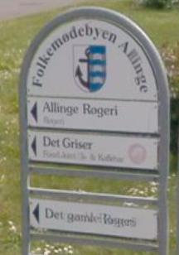 | 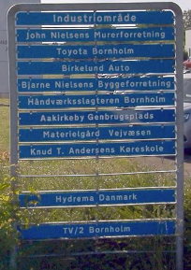 | Standardgalge i industriområde

Lovgrundlag:
- Lov om offentlige veje
- Lov om privat fællesvej

